**Issuing a command**

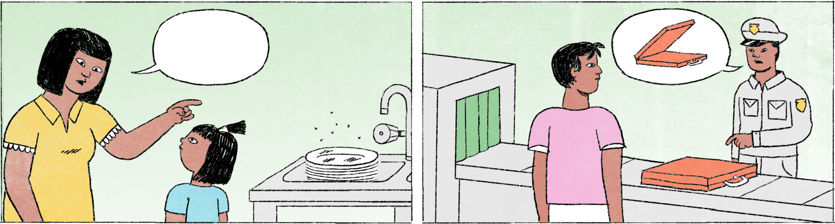

|  |  |  |
| --- | --- | --- |
| ១ | ម្ដាយ៖ | ណារី បោសផ្ទះហើយនៅកូន? |
|  | កូន៖ | ហើយៗម៉ាក់។ |
|  | ម្ដាយ៖ | អីចឹង ទៅលាងចានចេញតិចទៅ ហើយចាំទៅធ្វើលំហាត់។ លាងចានហើយ បិទភ្លើងផងណា។ |
|  | កូន៖ | ចា៎ស ម៉ាក់។ |
|  |  |  |
| ២ | ភ្នាក់ងារត្រួតពិនិត្យ៖ | លោក សូមលោកបើកកាបូប ខ្ញុំសុំពិនិត្យខាងក្នុង។ |
|  | អ្នកដំណើរ៖ | បាទ។ |
|  | ភ្នាក់ងារត្រួតពិនិត្យ៖ | មានកន្ត្រៃ ឬ របស់ទឹកអត់ លោក? |
|  | អ្នកដំណើរ៖ | អូ ខ្ញុំច្រឡំដាក់កន្ត្រៃមកតាមបាត់ហើយ។ |
|  | ភ្នាក់ងារត្រួតពិនិត្យ៖ | សុំយកចេញ ហើយទុកចោលនៅកន្លែងនោះ។ |

|  |  |
| --- | --- |
| ណារី | female Cambodian name |
| បោស | to sweep (the floor etc.) |
| ហើយៗ | it’s ready/done/finished |
| ម៉ាក់ | (colloquial) mom |
| លាងចានចេញតិចទៅ | the ចេញ here relates to finishing off [the task of doing the dishes] |
| ហើយចាំ ... | and then ... |
| លំហាត់ | homework |
| របស់ទឹក | liquids |
| ច្រឡំ | to make a mistake, to confuse, to mix sth. up |
| ... បាត់ហើយ | I wish I hadn’t ... |
| ទុកចោល | to discard |

**Cultural notes**

នៅប្រទេសជប៉ុន នៅពេលបញ្ជាគេ ហើយគេធ្វើតាម អ្នកបញ្ជានោះតែងតែប្រើពាក្យថា អរគុណ (ដែលគេបានធ្វើតាមការបញ្ជារបស់ខ្លួន)។ ប៉ុន្តែ នៅខ្មែរ បើអ្នកបញ្ជានោះជាមនុស្សស្និទ្ធស្នាល ដូចជាយាយតា ឪពុកម្ដាយ បងប្អូនបង្កើត ជាដើម ភាគច្រើនពួកគាត់មិនប្រើពាក្យថា អរគុណ នោះទេ។

|  |  |
| --- | --- |
| ជប៉ុន | Japan |
| បញ្ជា | to give a command, to give instructions |
| ស្និទ្ធស្នាល | close [family member, friend etc.] |
| បងប្អូនបង្កើត | siblings |

**Additional dialogue**

|  |  |
| --- | --- |
| បងប្រុស៖ | ណារី ទៅយកសៀវភៅឲ្យបងតិចមើល នៅលើតុបងអា៎។ |
| ណារី៖ | បងមិនទៅយកខ្លួនឯង? ខ្ញុំម៉េចដឹងសៀវភៅមួយណាទៅ? |
| បងប្រុស៖ | សៀវភៅពណ៌បៃតង។ ទៅដល់ឃើញហើយ។ ទៅយកតិចម៉ោ។ |
| ណារី៖ | ហ៊ើយ! ធុញបងឯងអា៎។ |

|  |  |
| --- | --- |
| ... តិចមើល | softens the preceding command or request |
| អា៎ | spoken form of ណា (particle which softens the preceding request) |
| ខ្ញុំម៉េចដឹង ... | How can I know [which book to bring you]? |
| ទៅដល់ឃើញហើយ | you’ll see it when you’re there (lit.: “arrive [then] see already”) |
| ... តិចម៉ោ | softens the preceding command or request |
| ហ៊ើយ | exclamation expression being annoyed, being frustrated |
| ធុញ | to be fed up with, to be sick of |
| អា៎ | spoken form of ណាស់ = very much |